**Tugas Sesi 2**

Nama : Raden Wirawan Kukuh Pambudi

NIM : 181011402940

Pra Ujikom Gelombang 27

Proses CRUD beserta hasil inputannya:

Tampilan awal :

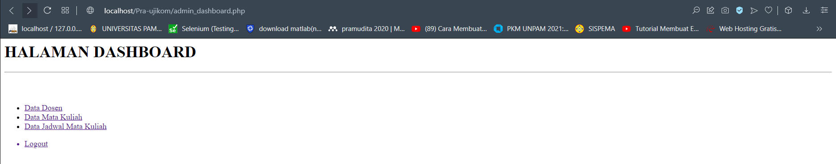

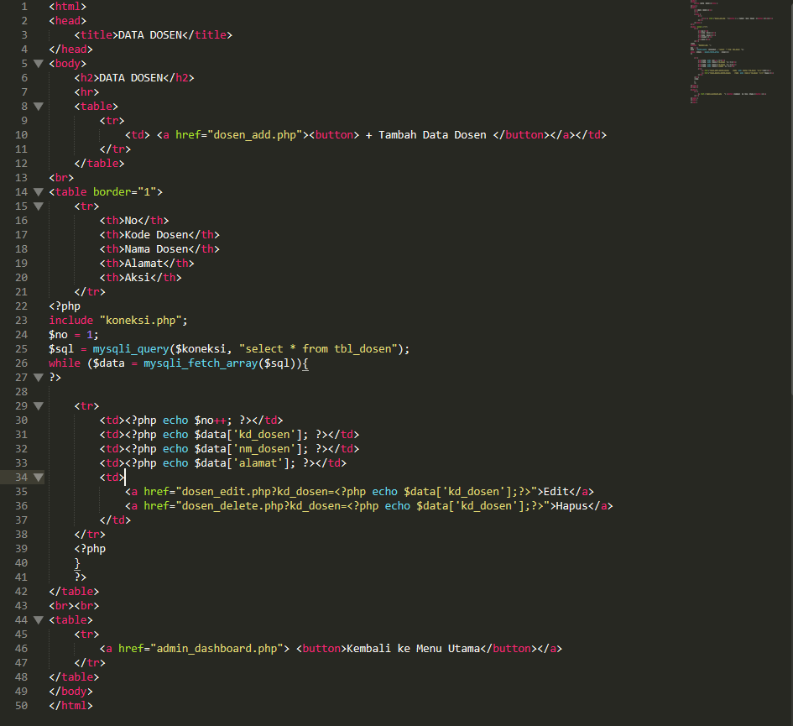

dosen_list.php

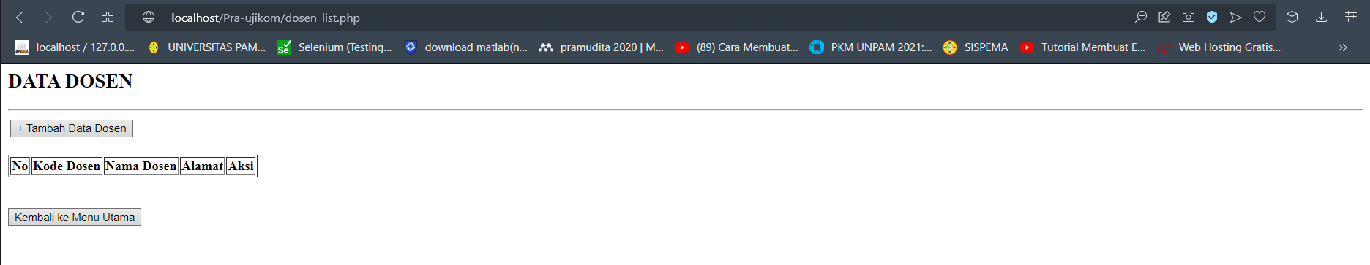

1. **Tambah Data Dosen**

Source code:

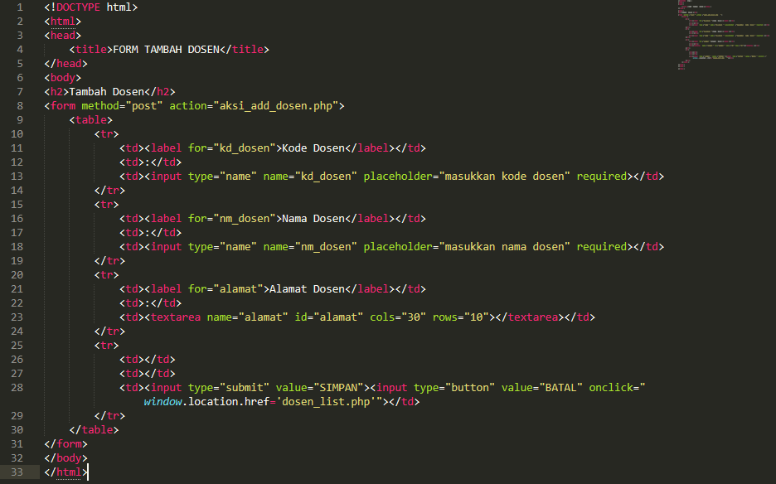

dosen_add.php

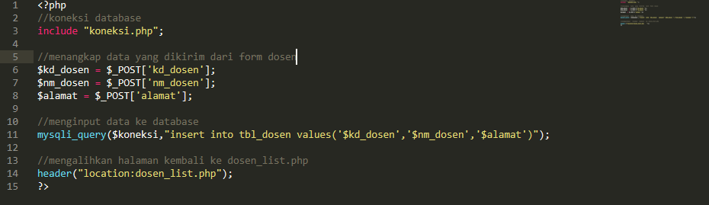

aksi_add_dosen.php

Tampilannya:

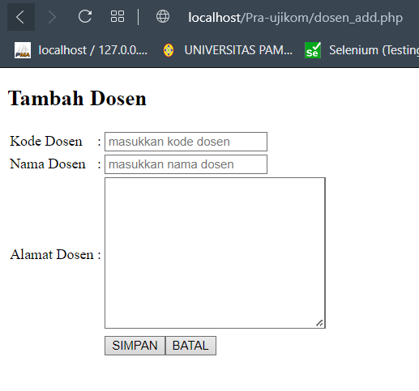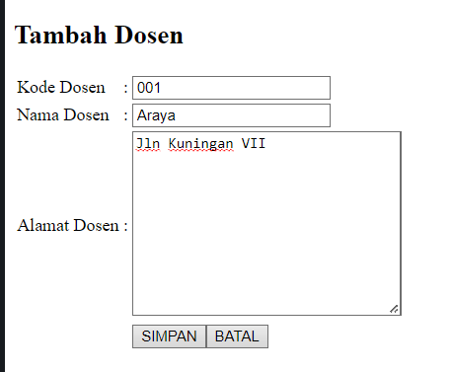

Hasil proses tambah data:

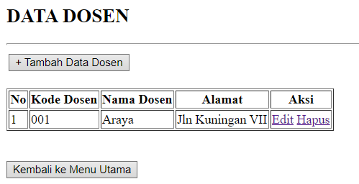

1. **Edit Data Dosen**

Source code:

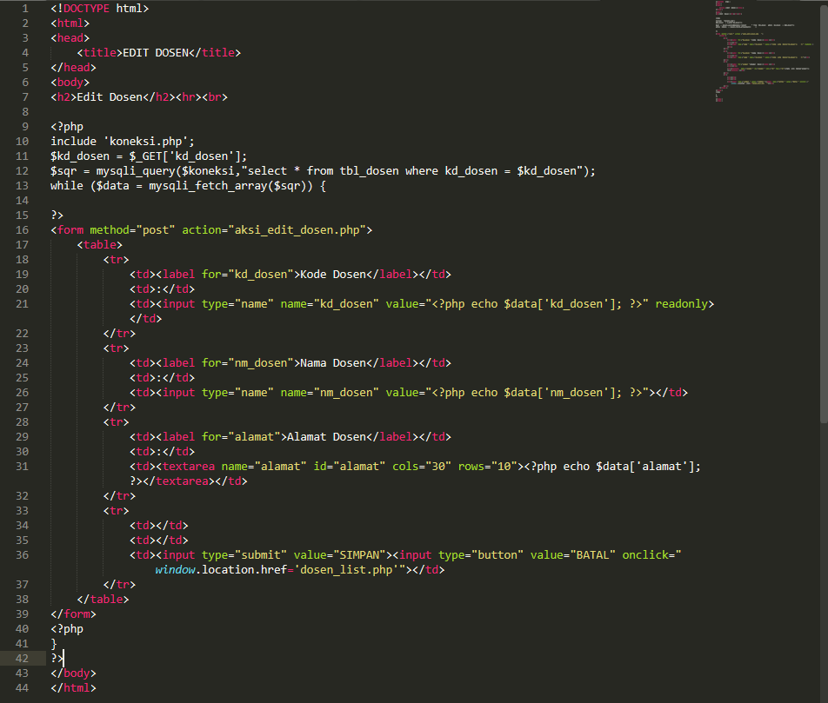

dosen_edit.php

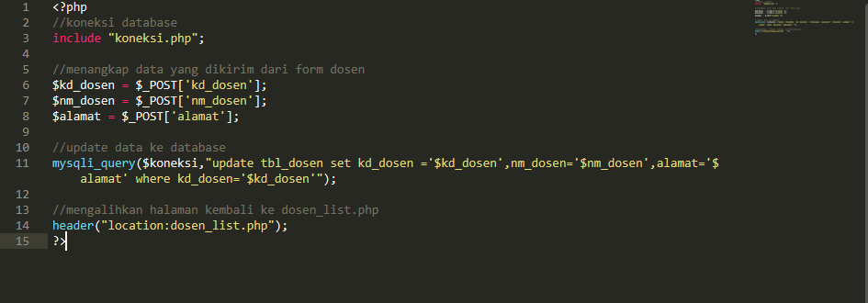

aksi_edit_dosen.php

Tampilannya:

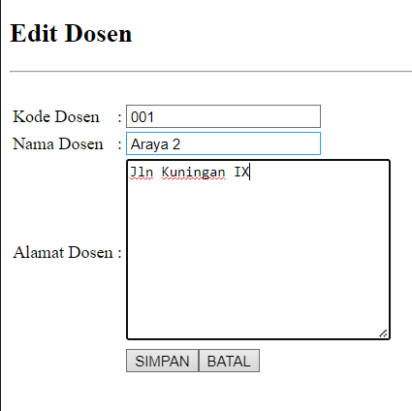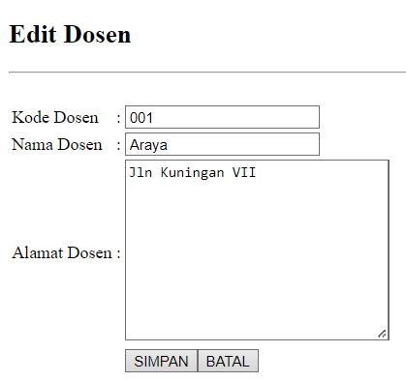

proses edit

Hasil proses edit data:

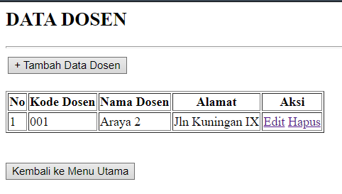

1. **Hapus Data Dosen**

Source code:

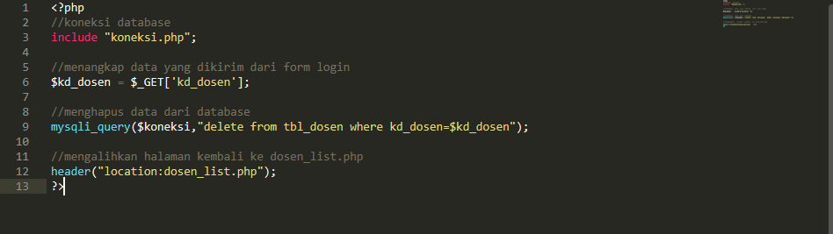

dosen_delete.php

Tampilannya:



proses delete/hapus